Тема: «Предложения с прямой речью. Знаки препинания в них»

Цели:
- повторить и закрепить изученные в 5 классе сведения — прямой речи и способах её оформления,
- развивать умение нахождения прямой речи в тексте,
- сформировать навыки постановки знаков препинания при ней,
- воспитывать чувство патриотизма, гордости за свою принадлежность к русской нации (на основании ЦОР «Интерактивный текст с заданием "Найдите прямую речь в предложениях. Объясните знаки препинания"»).
Необходимое оборудование: компьютер, проектор и экран/интерактивная доска.
Учебник: Русский язык: Учеб. для 8 кл. общеобразоват. учеб. завед. /С.Г.Бархударов, С.Е.Крючков, Л.Ю.Максимов, Л.А.Чешко. – М.: Просвещение.

План:
1.Оргмомент.
2.Проверка домашнего задания.
3.Актуализация необходимых знаний. (Вспоминаем вместе с учащимися, что такое чужая речь, какие есть способы передачи чужой речи, что называется прямой речью, как определить слова автора, какие условные обозначения имеются для прямой речи (П,п) и слов автора (А,а).

4.Объяснение нового материала.
На экран проецируется интерактивная орфограмма «Оформление прямой речи»

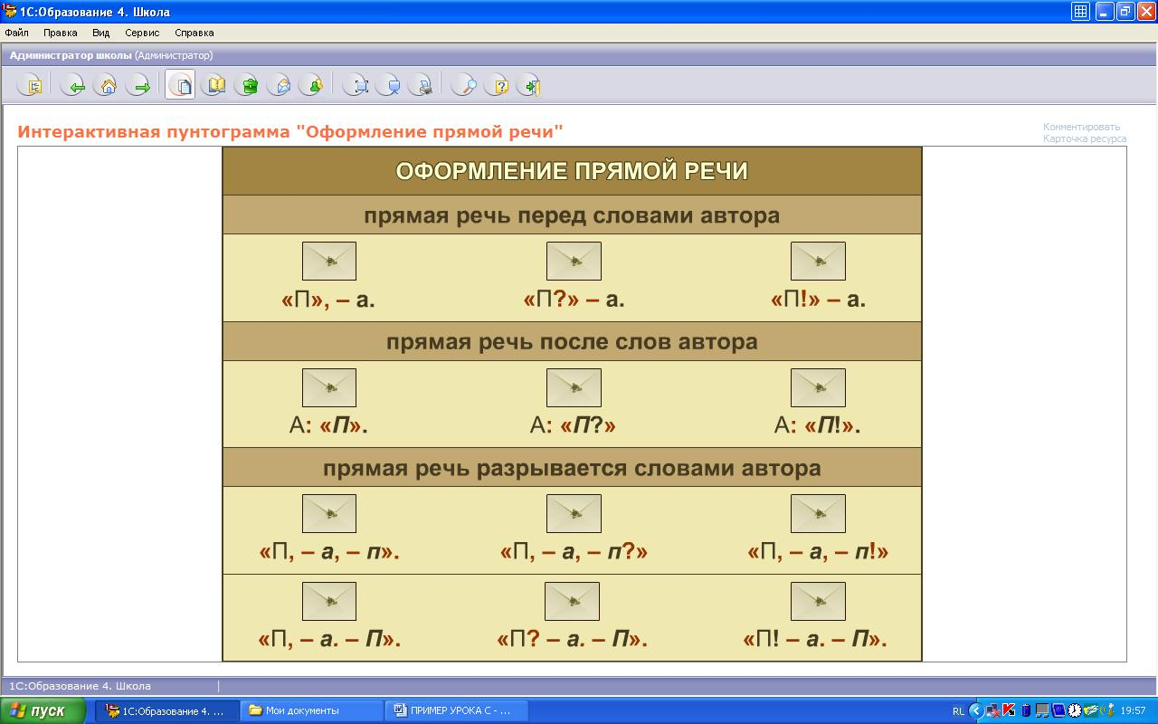

Вначале вместе с учащимися педагог вспоминает изученные в 5 классе способы оформления прямой речи (первая – вторая строки, просит учащихся привести собственные примеры, затем демонстрирует примеры, «спрятанные» в конвертах.

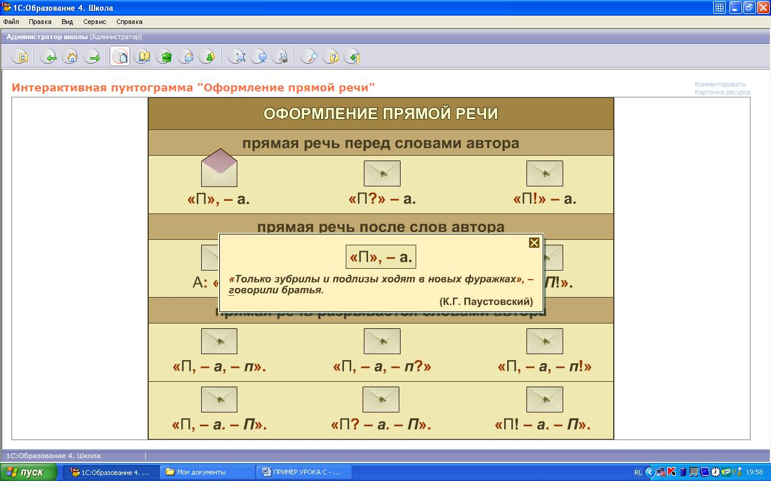

Объяснение нового материала (постановка знаков препинания в том случае, если прямую речь разрывают слова автора) строится по следующему принципу: вначале сообщаются правила постановки знаков препинания, затем демонстрируются примеры, потом в качестве закрепления прочитывается материал учебника по каждому пункту, далее учитель просит учащихся зачитать примеры в учебнике и привести свои примеры.

5. Закрепление нового материала.
5.1. Выполнение интерактивного текста с заданием «Найдите прямую речь в предложениях. Объясните знаки препинания»
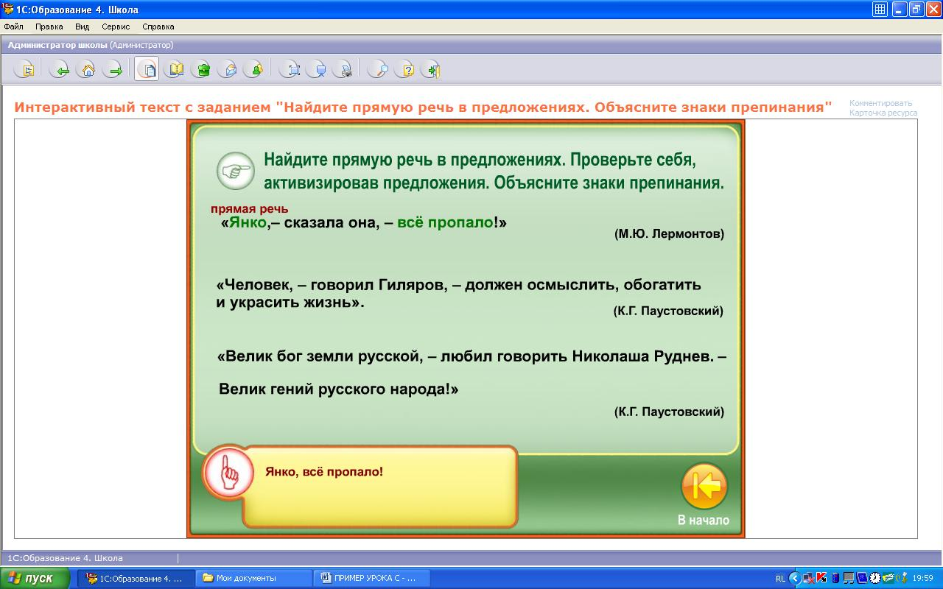

Учащиеся по цепочке называют прямую речь в предложениях текста. Учитель дополняет их ответы, активизируя предложения, проверяет ответы учеников. Учащиеся объясняют знаки препинания. После этого предложения записываются в тетради и составляются схемы этих предложений.
Воспитательный момент: педагог просит учеников объяснить, как они понимают последнюю фразу, построив рассуждение на её основе (опорная точка – согласие или несогласие с мнением автора)

6. Контроль усвоения нового материала:
Выполнение электронного задания «Знаки препинания при прямой речи». Вариант 6.
Выполняет один ученик, остальные выполняют роль экспертов, исправляя и комментируя в случае необходимости его ответы. Задача учащегося – верно составить схемы трёх предложений с помощью приёма «перетаскивания».
Оценка выставляется на основании правильно процентного соотношения правильно выполненных заданий (33% - 3, 66% - 4, 100% -5).
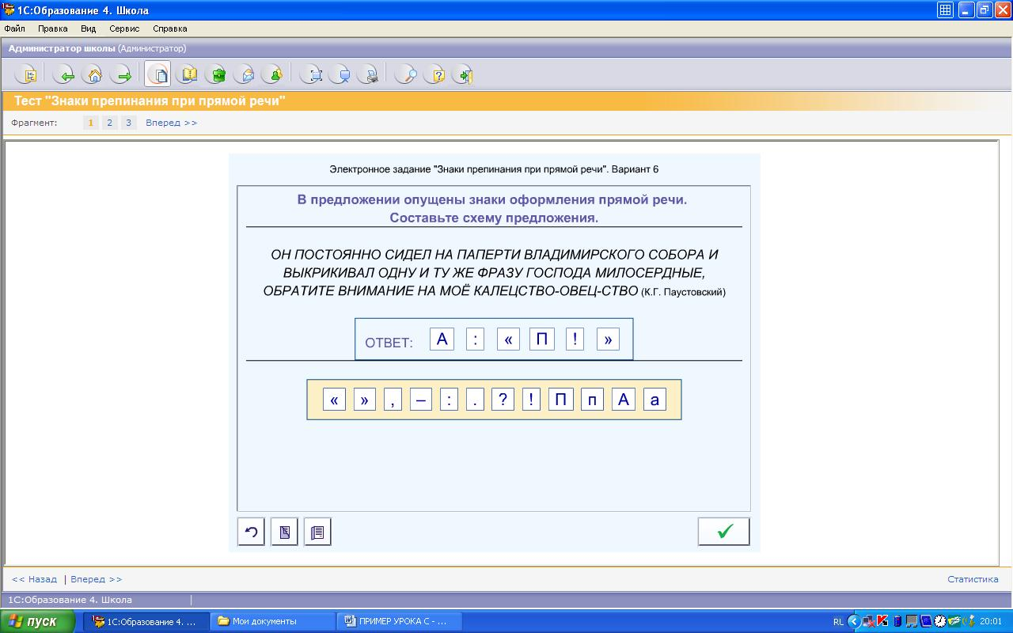

7. Домашнее задание:
подобрать дополнительные примеры к интерактивному тексту из учебного словаря "Оформление прямой речи", выполнить тест (электронное задание «Оформление прямой речи»).

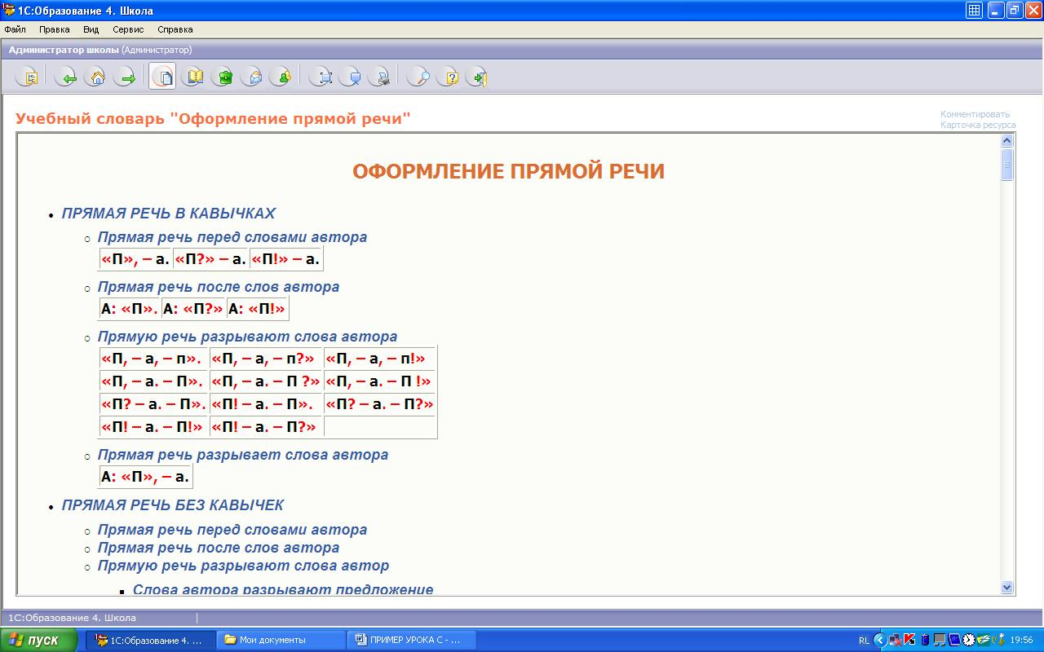

8. Подведение итогов.

